シリコンメタ表面による赤外増強

分子振動とシリコン光増強場間の結合条件制御
Vibrational Coupling to Quasi-Bound States in the Continuum under Tailored Coupling Conditions
[K. Watanabe, H. R. Devi, M. Iwanaga and T. Nagao: Adv. Opt. Mater., 12 (2024) 2301912]

渡邊 敬介1*，ヘマム ラチナ デヴィ1, 岩長 祐伸1, 長尾 忠昭1,2. 1 物材機構 2北大
〒305-0044 茨城県つくば市並木1-1 MANA棟528 国立研究開発法人物質・材料研究機構 若手国際研究センター
*watanabe.keisuke@nims.go.jp

中赤外帯域における物質固有の分子振動は，分析化学における基本現象として，物質同定や微量分子の検出に利用される．一方，赤外分光における透過光と分子の相互作用は一般的に小さく，微量な検体や表面吸着分子などの検出には困難が伴う．これまでに，金属ナノ構造の電場増強効果を利用した表面増強赤外吸収などの高感度手法が提案されてきたが，金属材料の光学的オーム損失の大きさや材料コストの高さは，依然として実用デバイスや高感度化への障壁となっていた．
そこでわれわれは，シリコンをベースとしたナノ構造アレイからなるメタ表面に着目した．誘電体シリコンは金属に比べ吸収ロスが小さく，ミー共鳴に基づくシャープなスペクトルを利用できる．さらに，特定のナノ構造をアレイ化するとbound state in the continuum（BIC）という特異的な光の共鳴状態が得られ，単位胞の対称性をわずかに破ることで得られる準BIC は強い光閉じ込めと電場の共鳴増強が実現できる．本論文では，この原理を中赤外域に拡張し，準BIC モードと分子振動間の結合特性の制御および高感度な赤外増強デバイスの実現可能性について調べた．
図に2 本の平行ロッドからなるシリコンメタ表面の製作結果とスペクトルを示す．表面にポリメタクリル酸メチル（PMMA）を111 nm スピンコートすると，そのC=O伸縮モードと共鳴モードが空間的，スペクトル的に結合し，共鳴モードは2つに分裂した．分子振動との結合条件は構造に加える非対称量に応じて変化し，弱結合から強結合領域まで制御できることを確認した．さらに，増強分子振動シグナルは特定の非対称量において最大となり，高感度な分子センシングの可能性を示した．半導体シリコンは安価で，高精度な加工が可能なCMOS プロセスによる大量生産も可能であり，より実用的な赤外増強デバイスを実現できると考えられる．

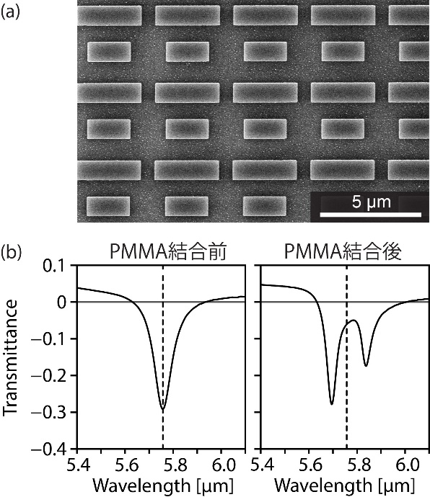
(a) シリコンメタ表面の電子顕微鏡像．上下のシリコンロッドの長さを変えることで対称性が破られる．(b) PMMA 結合前の準BIC モードの測定例（構造の非対称性がないときのスペクトルで引き算）．(c) PMMA 結合後のスペクトル．

1) H. Altug et al.: Nat. Nanotechnol., 17 (2022) 5.
2) F. Neubrech et al.: Chemical Reviews, 117 (2017) 5110.
3) C. W. Hsu et al.: Nat. Rev. Mater., 1 (2016) 16048.
4) K. Watanabe et al.: Nanophotonics, 12 (2023) 99.

